Vitaminler ve Bu Vitaminlerin Görevleri Nelerdir?
Vitaminler sağlığımız için gerekli olan organik öğelerdir. Vitamin latin kökenli kelimedir, 'vita' (yaşam) ve 'amin' (azot içerikli bileşim) anlamına gelmektedir. İnsan vücudunda üretilmedikleri için besinlerle alınmak zorundadırlar. Aşağıda bazı vitaminlerin görevleri maddeler halinde kısaca verilmiştir.

A Vitamininin Görevleri
- Bağışıklık sisteminin kuvvetlenmesini sağlar.
- Kemik ve diş yapısının gelişimini sağlar.
- Sağlıklı deri ve saçların oluşumunu sağlar.
- Vücudun enfeksiyonlara karşı direnç kazanmasını sağlar.
- Eksik miktarda alındığında diş, dişeti ve kemiklerde deformeler, bağışıklık sisteminin zayıflaması, göz kuruluğu, gece körlüğü, yorgunluk gibi rahatsızlıklar ortaya çıkabilir.
A vitamini; yumurta, karaciğer, yağsız et, süt, tereyağı, yeşil ve sarı sebzelerde bulunur.

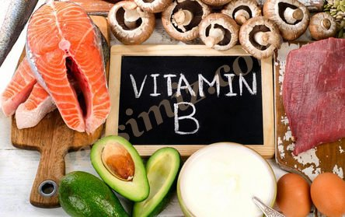
B Vitamininin Görevleri
- Vücudun gelişmesini, sinir ve sindirim sisteminin çalışmasını sağlamaktadır.
B vitamini; tahıllarda, yağsız ette, böbrekte, yürekte, beyinde, karaciğerde, yer fıstığında, tavukta, cevizde, yumurtada, kepek ekmeğinde ve yağlı tohumlarda bulunmaktadır.

B1 Vitamininin Görevleri
- Mide, kalp ve bacak adalelerinin çalışmasını sağlar.
- Merkezi sinir sistemi sağlığını korumakta önemli bir rol oynar.
B1 vitamini; buğday, pirinç, mısır, yulaf, çavdar, kepek ekmeği, mantar ve bira mayası gibi besinlerde bulunur.

B2 Vitamininin Görevleri
- Vücuttaki kimyasal maddelerin birbirlerine taşıdıkları enerji reaksiyonlarının gerçekleşmesini sağlar.
- B2 vitamini besinlerde bulunan protein ve yağlardan enerji elde edilmesini sağlar.
- Ayrıca derinin ve gözlerin sağlığını da korur.
- Enfeksiyon, alkolizm, yanık, mide ve karaciğer hastalıkları tedavisine yardımcı olur.
- Eksik alındığında ciltte kaşıntı, öğrenme güçlüğü, uykusuzluk, dil ve dudaklarda iltihaplanmalar.
B2 vitamini; Yoğurt, süt, peynir ve koyu yeşil yapraklı sebzelerde bulunmaktadır.

B3 Vitamininin Görevleri
- B3 vitamini kan dolaşımını düzenler, sağlıklı bir deri sağlar, zihinsel hastalıkları tedavi eder.
Sığır eti, brokoli, karnabahar, havuç, peynir, mısır unu, yumurta,balık, süt, patates, domates gibi besinlerde bulunur.

B5 Vitamininin Görevleri
- Yiyecekleri enerjiye dönüştürür, büyüme ve gelişmeyi sağlar, böbrek üstü bezinin fonksiyonunu destekler ve mide ülseri, alkolizm gibi hastalıların tedavisinde kullanılır.
Dana eti, karaciğer, balık, tavuk, yumurta, peynir, fasulye, tüm tahıllar, hububatlar, karnabahar, bezelye, avokado, patates, mısır, kuru yemişler gibi gıdalarda bulunur.

B6 Vitamininin Görevleri
- Kansızlığa karşı vücutta çalışma yapar.
- Beyni stres faktöründen korur.
- Bağışıklık sistemini güçlendirir, kolesterol birikimine engel olarak kalbi korur, böbrek taşı oluşumunu engeller.
Koyun eti, sığır eti, karaciğer, yumurta ve süt gibi besinlerde bulunur.

B12 Vitamininin Görevleri
- Kandaki oksijeni taşır.
- Hücre oluşumuna ve hücrenin uzun yaşamına ortam sağlar.
- Sinir hücrelerinin büyümesi ve tüm hücrelerin tamirinde önemli rol oynar.
- Eksik vitamin alımı uyuşukluk, unutkanlık, yorgunluk, sinir bozukluklarına neden olabilir.
Karaciğer, et ve yumurta gibi hayvansal besinlerinde bulunur.

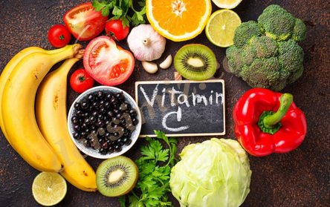C Vitamininin Görevleri
- Kemik, diş, cilt ve eklem gelişimini ve bu yapıların güçlü olmasını sağlar.
- C vitamini eksikliği cilt ve kaslarda kanama, dişeti iltihabı ve kasların zayıflamasına yol açan iskorbüt hastalığını doğurabildiği gibi ilkbahar yorgunluğu ve bağışıklık hastalıklarını da yol açabiliyor.
Portakal, mandalina, greyfurt, limon, havuç, çilek, kavun, taze kırmızı biber, lahana, maydonoz, kuşburnu ve yeşil sebzelerde bulunur.

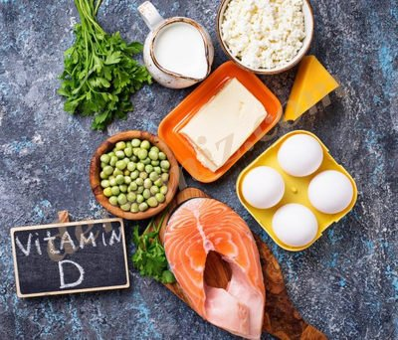
D Vitamininin Görevleri
- Vücut içinde kalsiyum ve fosfor emilimini düzenler, kemik ve diş yapısının güçlü olmasını sağlar.
- Raşitizm hastalığının oluşmasını engeller.
- D vitamini eksikliği raşitizm hastalığına, kronik kalp yetmezliğine, osteomalazi hastalığına neden olduğu bilinmektedir.
Balık yağı, süt ve tereyağı besinlerinde bulunur.

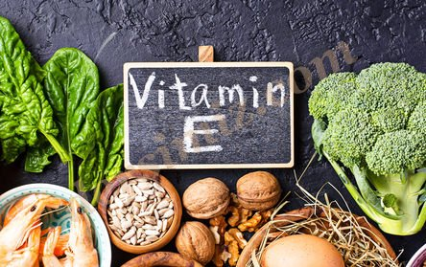
E Vitamininin Görevleri
- Hücre yapısında meydana gelen bozulmaları engeller.
- Yaraların iyileşmesini sağlar.
- Kansere karşı vücudu korur.
- Eksik vitamin alımlarında kalp hastalıkları ve kanser riski artmakta, konsantrasyon bozukluğu, düşük tiroit hormonu seviyesi, sinir bozukluğu, uyuşukluk, anemi, bağışıklık sisteminde zayıflama gibi rahatsızlıklar görülmektedir.
Buğday, pirinç, mısır, çavdar, marul, yer fıstığı, badem, susam, ceviz, zeytinyağı, ayçiçek yağı, mısır özü, pamuk yağı ve yeşil sebzelerde bulunur.

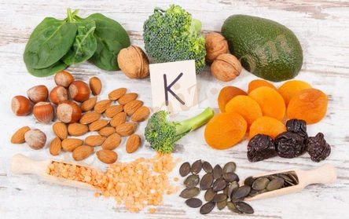K Vitamininin Görevleri
- Bazı proteinlerin tam sentezi için, kalsiyumun kemiklerde ve diğer vücut dokularında bağlanmasını kontrol etmek için gereklidir.
- Ayrıca kan pıhtılaşmasında ve sağlıklı arterlerin korunmasında çok önemlidir.
Et, karaciğer, domates, kabak, karnabahar, ıspanak ve yeşil sebzelerde bulunmaktadır.

